**Cách thêm thông tin vào website**

**1.Cách đăng một Post mới**

Để đăng một post, bạn truy cập vào **WordPress Dashboard**, click vào menu **Posts** bên tay trái.

[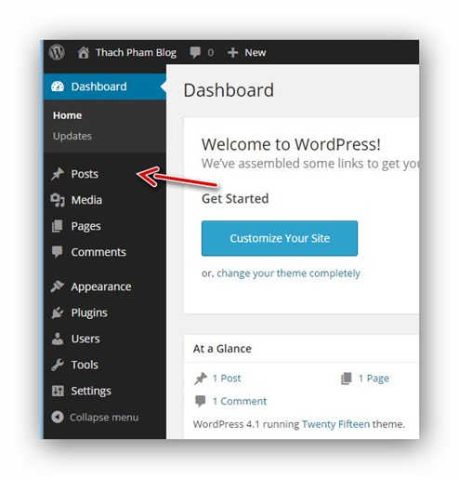](https://thachpham.com/wp-content/uploads/2015/01/menu-posts-wordpress.jpg)

*Menu Posts trên Dashboard*

Bạn sẽ được dẫn đến trang quản lý các post đã có trên website, bạn sẽ thấy post mang tên “Hello world!” mà bạn thấy trên trang chủ website hiển thị trong đó. Để tạo một post mới, bạn click vào nút Add New ngay bên trên nó.

[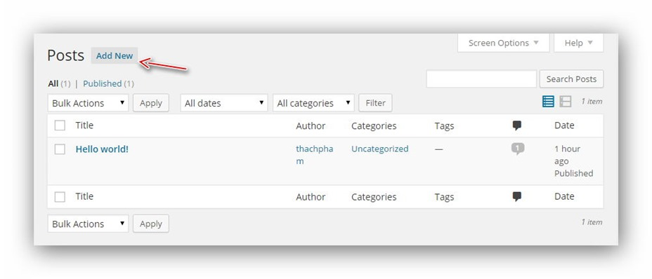](https://thachpham.com/wp-content/uploads/2015/01/them-post-moi.jpg)

Tại đây, bạn sẽ thấy giao diện của trang đăng/sửa post trong WordPress bao gồm khu vực nhập tiêu đề post, nội dung post, khung soạn thảo, chọn category, nhập tag (thẻ phân loại), format (định dạng) của bài post..v..v…

[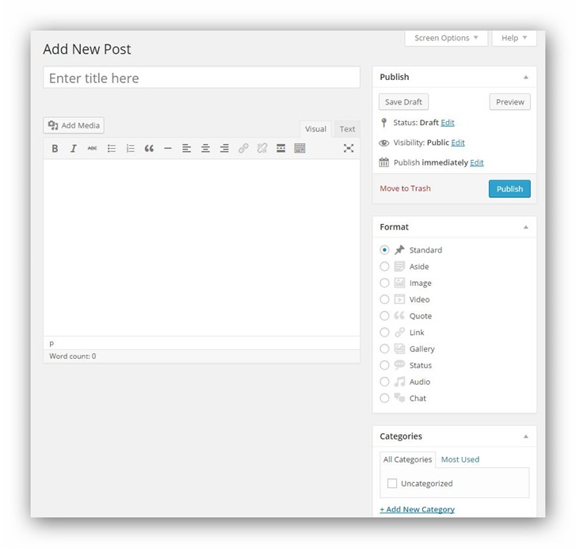](https://thachpham.com/wp-content/uploads/2015/01/trang-soan-post-wordpress.jpg)

*Khung soạn thảo của trang soạn Post*

Bây giờ bạn có thể gõ tiêu đề post và nội dung post tùy thích, chẳng hạn như thế này:

[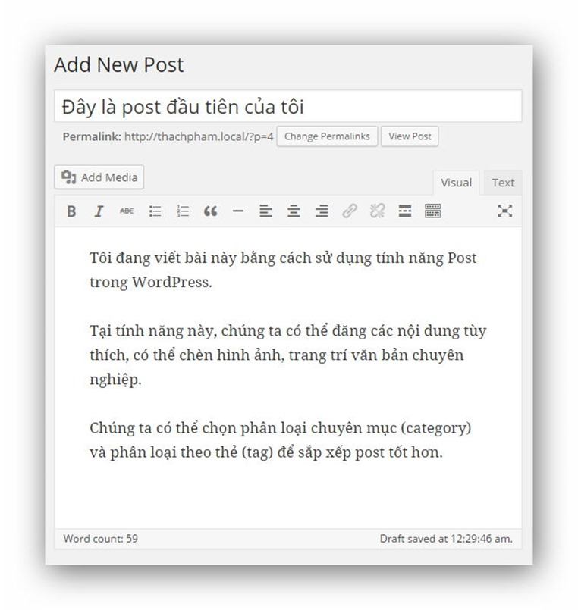](https://thachpham.com/wp-content/uploads/2015/01/soan-post-moi-wordpress.jpg)

Nếu bạn thấy các chức năng trên khung soạn thảo hơi ít thì có thể ấn vào nút mở rộng khung soạn thảo bên phía tay phải, sẽ có thêm nhiều chức năng hay ho hiển thị ra.

[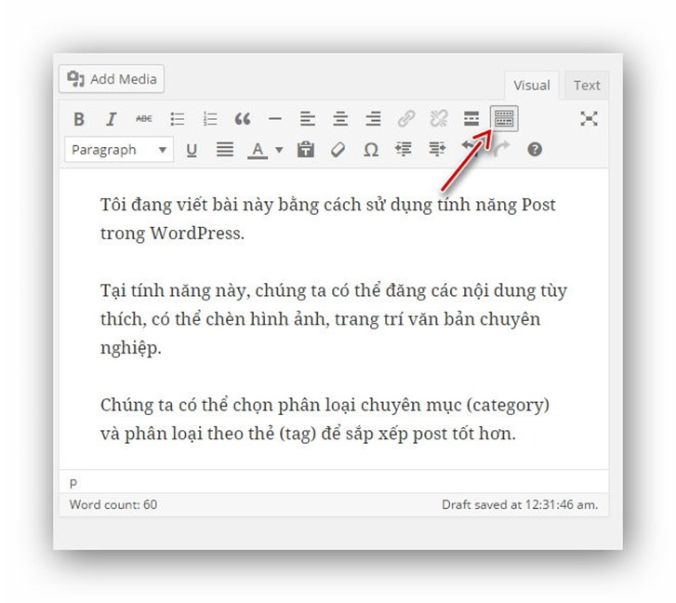](https://thachpham.com/wp-content/uploads/2015/01/mo-rong-khung-soan-thao-wordpress.jpg)

Khi soạn post, việc quan trọng nhất là bạn phải đưa post vào chuyên mục phù hợp, chuyên mục này trong WordPress tên là **Category**. Bạn kéo xuống phần Categories trong trang soạn post bên phía tay phải và ấn Add New Category để tạo một category mới.

[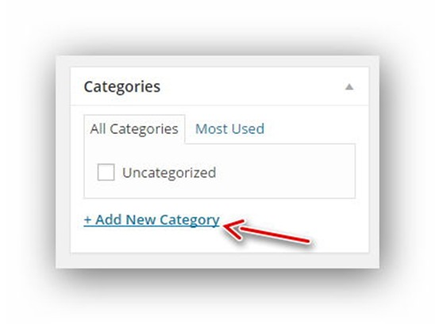](https://thachpham.com/wp-content/uploads/2015/01/add-new-category.jpg)

[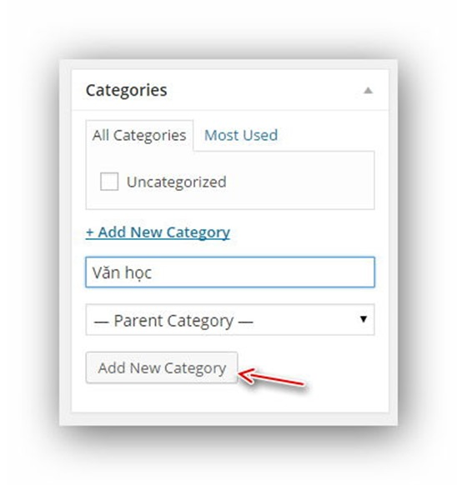](https://thachpham.com/wp-content/uploads/2015/01/add-new-category-click.jpg)

Và bây giờ bạn có thể chọn category vừa tạo để đưa bài post đang soạn vào category đó.

Kế đến là phần **Tag** ở phía dưới, tag cũng là một chức năng để phân loại post nhưng thường được dùng với quy mô rộng hơn. Chẳng hạn bạn đăng một bài văn của Ngô Tất Tố vào category Văn học thì ở phần tag bạn có thể ghi là Ngô Tất Tố, văn đương đại,…v..v..

[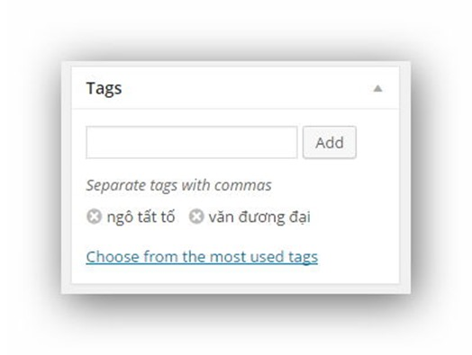](https://thachpham.com/wp-content/uploads/2015/01/them-tag-post-wordpress.jpg)

Phần cuối cùng là **Featured Image,** nghĩa là ảnh đại diện cho bài post này. Mặc dù bạn có thể thêm nhiều tấm ảnh vào bài post bằng tính năng Add Image trên khung soạn thảo nhưng Featured Image thường được dùng để hiển thị ảnh đại diện cho từng post và nhiều theme, plugin có hiển thị ảnh đại diện cho từng post là sẽ lấy ảnh từ tính năng này. Bạn có thể ấn vào nút Set featured image để thêm một ảnh đại diện bằng cách upload lên.

[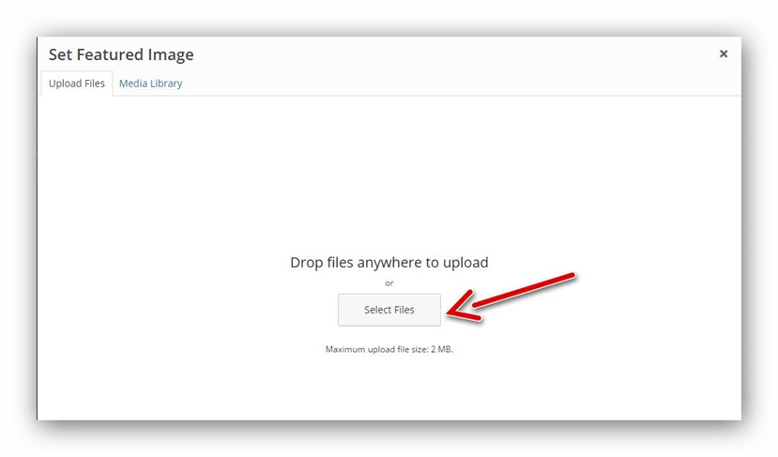](https://thachpham.com/wp-content/uploads/2015/01/upload-hinh-anh-wordpress.jpg)

[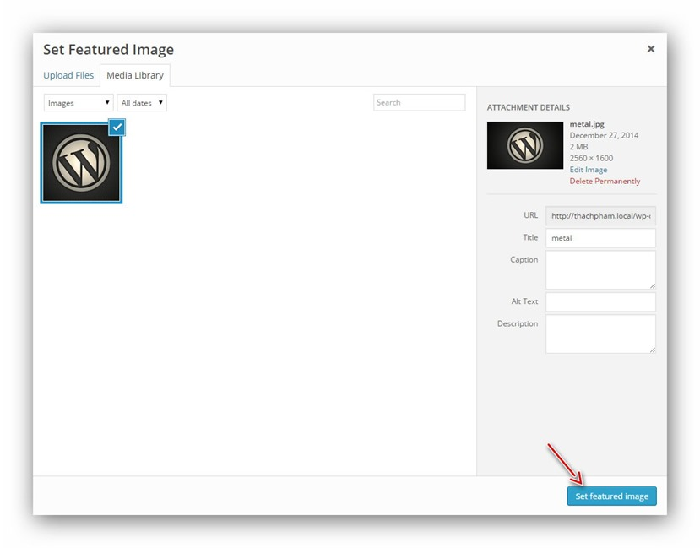](https://thachpham.com/wp-content/uploads/2015/01/them-featured-image.jpg)

[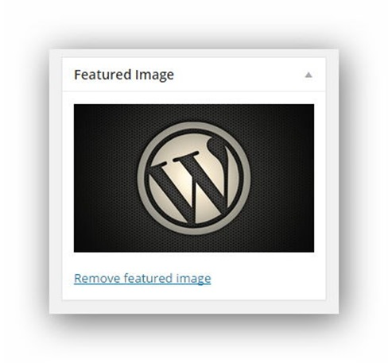](https://thachpham.com/wp-content/uploads/2015/01/featured-image-wordpress.jpg)

Được rồi, tạm thời như thế và bây giờ bạn hãy click vào nút Save Draft để lưu nháp post  này lại.

[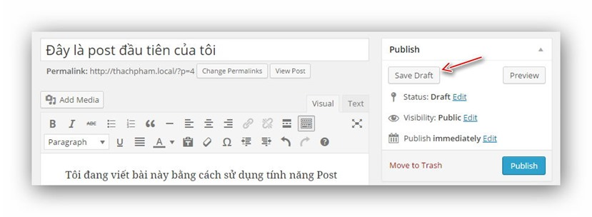](https://thachpham.com/wp-content/uploads/2015/01/luu-nhap-post-wordpress.jpg)

Hoặc click vào nút **Publish** để đăng post này lên website.

Sau khi đăng lên website xong, bạn truy cập ra trang chủ website sẽ thấy post vừa đăng.

[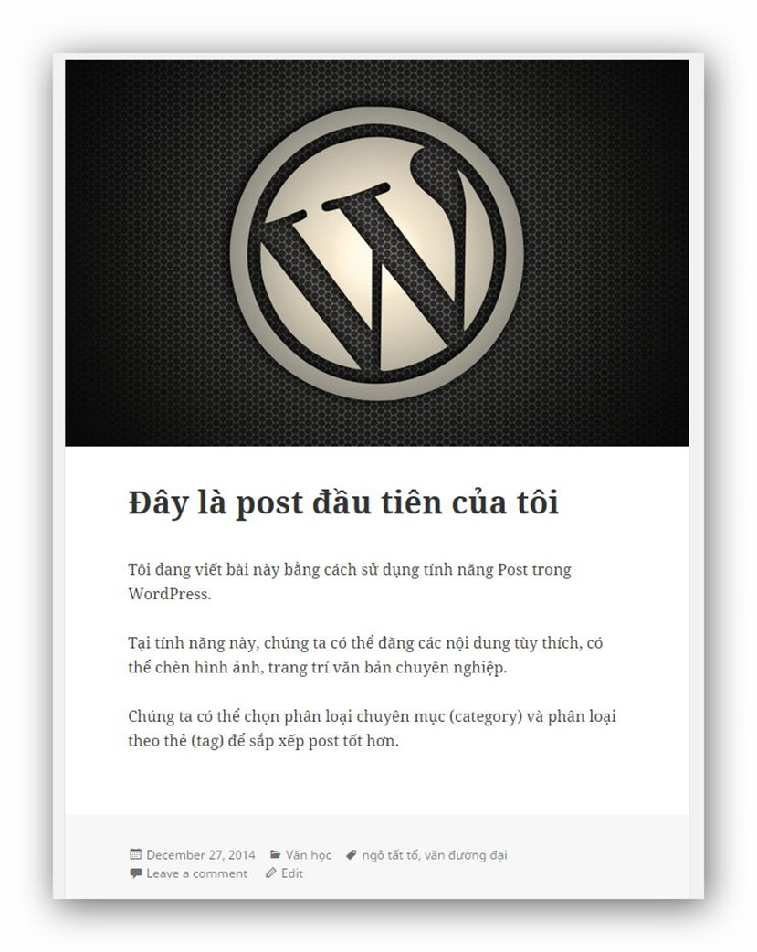](https://thachpham.com/wp-content/uploads/2015/01/sau-khi-publish-post.jpg)

Rất dễ không nào, bạn đã vừa đăng xong một post thành công lên website rồi đó.

Để sửa post, bạn cũng vào lại menu Posts trong Dashboard hoặc ấn vào nút Edit Post trên Admin Bar khi xem trong trang hiển thị nội dung của post.

### 2. Hướng dẫn cách chèn video vào website WordPress

Các từ ngữ sau là giống nhau về bản chất:  
+ “Chèn video vào website” = “Nhúng video vào website”  
+ “chèn video vào website” = “chèn video vào WordPress” = “chèn video trong HTML” = “nhúng video vào blogspot” …

Tức là bạn có thể làm tương tự để chèn video vào mọi website làm bằng bất kỳ mã nguồn nào như: WordPress, Joomla, Drupal, Blogspot (Blogger), tập tin HTML…

Bài này mình sẽ hướng dẫn cách chèn video từ dịch vụ upload video vào website WordPress.

Cách chèn chỉ gói gọn trong 2 bước đơn giản:  
+ Tìm, copy đoạn MÃ NHÚNG (Embed code) của video.  
+ Paste (dán) đoạn mã này vào nơi muốn video xuất hiện.

#### **2.1 Cách chèn video YouTube vào website**

##### **Bước 1: Lấy mã nhúng**

Vào video bạn muốn chèn > Share (Chia sẻ) > Embed (Nhúng) > Copy lại đoạn mã nhúng.

[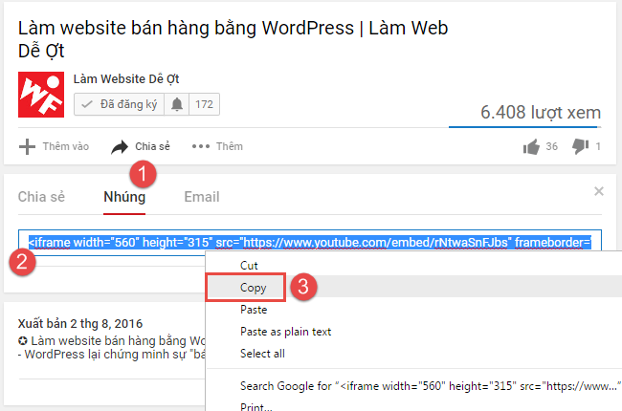](https://lamwebdeot.com/wp-content/uploads/2017/02/sao-chep-ma-nhung-video-youtube.png)Lấy mã nhúng video YouTube

##### **Bước 2: Chèn mã nhúng vào bài viết**

Paste đoạn mã nhúng ở trên vào bất kỳ đoạn nào trong bài viết mà bạn muốn video xuất hiện.  
Chú ý: Với WordPress bạn phải chuyển sang tab soạn thảo Text để paste, không để ở tab Visual.

[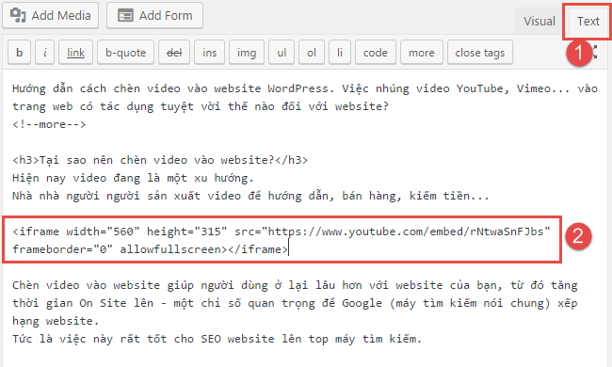](https://lamwebdeot.com/wp-content/uploads/2017/02/paste-doan-ma-nhung-vao-khung-soan-thao-wordpress.png)Dán mã nhúng vào nơi muốn video hiển thị

##### **Tùy biến tham số video YouTube (nâng cao)**

Phần này hơi nâng cao có thể bỏ qua nếu muốn.  
YouTube cung cấp cho chúng ta rất nhiều THAM SỐ để tùy biến trình phát video khi nhúng vào website.

Ví dụ: bạn muốn tự động chạy video khi người dùng vào bài viết, không muốn hiển thị các video gợi ý khác khi xem hết video…  
Tất cả việc này chỉ đơn giản chúng ta thêm Tham số vào đoạn mã nhúng.

Đây là danh sách [Các tham số hỗ trợ khi nhúng video YouTube](https://developers.google.com/youtube/player_parameters#Parameters).

*Cách thêm tham số cho mã nhúng*  
Tham khảo 1 đoạn mã nhúng sau đây

<iframe width="560" height="315"

src="https://www.youtube.com/embed/rNtwaSnFJbs?autoplay=1&rel=0&showinfo=0&controls=0"

frameborder="0"></iframe>

Hãy để ý đoạn: ?autoplay=1&rel=0&showinfo=0&controls=0  
Nếu ta bỏ đoạn này thì chính là mã nhúng mặc định của YouTube cung cấp.

Muốn thêm tham số nào, ta chỉ việc:  
+ Thêm dấu Chấm Hỏi ? vào sau ID của video YouTube (ở ví dụ trên ID là rNtwaSnFJbs).  
+ Thêm tên tham số kèm giá trị của tham số mà YouTube cung cấp tại link danh sách Tham số video bên trên.  
+ Các tham số cách nhau bởi ký tự &.

*Giải thích đoạn mã nhúng và một số tham số video YouTube*  
+ width: chiều rộng của trình phát video, ví dụ: width=”1920″. Bạn nên để phù hợp với chiều rộng phần nội dung.  
+ height: chiều cao của trình phát video, ví dụ: height=”1080″. Bạn nên tính toán tỷ lệ với chiều rộng ở trên.  
+ Tham số autoplay: nhận giá trị 0 hoặc 1, mặc định 0.  
+ Tham số rel: nhận giá trị 0 hoặc 1, mặc định 1.  
+ Tham số showinfo: nhận giá trị 0 hoặc 1.  
+ Tham số controls: nhận giá trị 0 hoặc 1 hoặc 2.

#### **Cách chèn video Vimeo vào website**

Hoàn toàn tương tự các bước chèn video YouTube vào website.  
Vào video Vimeo muốn chèn > bấm nút Share để lấy mã nhúng:

[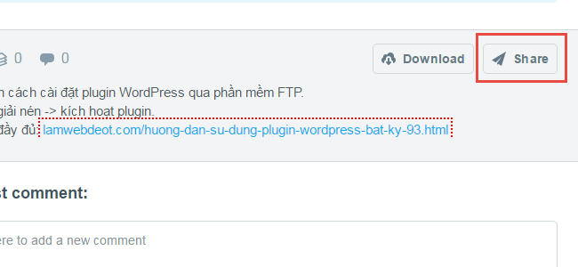](https://lamwebdeot.com/wp-content/uploads/2017/02/nhung-video-vimeo-vao-website.png)Nhúng video Vimeo và website – bấm Share để lấy mã nhúng

Một cửa sổ Popup hiện lên như sau:

[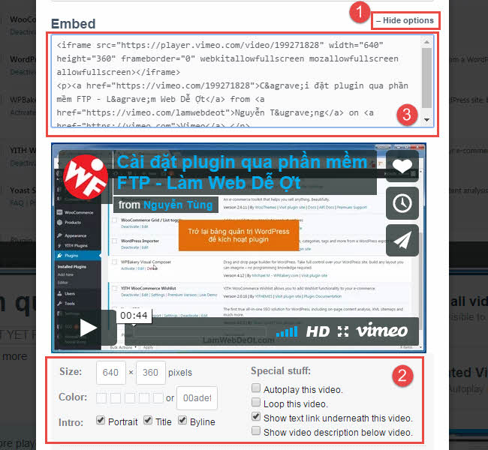](https://lamwebdeot.com/wp-content/uploads/2017/02/nhung-video-vimeo-vao-website-2.jpg)Nhúng video Vimeo và website – Tùy biến và lấy mã nhúng

1 – Bấm vào Show/Hide options để hiện tùy chọn trình phát video Vimeo.  
2 – Khung tùy chọn cho trình phát video.  
3 – Copy đoạn mã trong Embed rồi Paste vào nơi muốn hiển thị video.

#### **Cách dễ nhất để chèn video vào bài viết**

WordPress một lần nữa “ghi điểm” bởi sự đơn giản và tiện lợi.  
Nó có tính năng tự động tạo trình phát video khi paste đường link video vào khung soạn thảo WordPress.

Đường link ở ngay trên thanh Địa chỉ của trình duyệt, ví dụ:  
<https://www.youtube.com/watch?v=rNtwaSnFJbs>  
<https://vimeo.com/199271828>

Nếu không muốn tự động tạo trình phát, đơn giản hãy chuyển đường link đó thành dạng link bấm được như trên.

Tính năng tự động này hỗ trợ một số dịch vụ video sau:

* Animoto
* Blip
* Cloudup
* CollegeHumor
* DailyMotion
* Facebook
* Flickr
* FunnyOrDie.com
* Hulu
* Imgur
* Instagram
* Issuu
* Kickstarter
* Meetup.com
* Mixcloud
* Photobucket
* PollDaddy
* Reddit
* ReverbNation
* Scribd
* SlideShare
* SmugMug
* SoundCloud
* Speaker Deck
* Spotify
* TED
* Tumblr
* Twitter
* VideoPress
* Vimeo
* Vine
* WordPress plugin directory
* WordPress.tv
* YouTube

# **3.Chèn hình ảnh vào bài viết trong WordPress**

Bạn có thể chèn hình ảnh vào website WordPress của bạn rất dễ dàng. Bạn có thể tải hình ảnh từ máy tính hoặc chèn liên kết hình ảnh từ website khác trên internet.

WordPress có thể thay đổi kích thước hình ảnh và tạo hình thu nhỏ.

## **Bước 1 – Đặt con trỏ của bạn**

Để chèn một hình ảnh vào bài viết, trước tiên bạn phải di chuyển con trỏ đến vị trí bạn muốn chèn hình ảnh. Nếu bạn muốn hình ảnh xuất hiện trên 1 dòng duy nhất, bạn có thể con trỏ trên một dòng trống.

***Mẹo***: Bạn nên đặt con trỏ tại đầu dòng của đoạn văn bản, ngay khi bạn muốn hình ảnh xuất hiện ở bên phải. Bởi vì có một thiết lập đặt biệt gọi là “Alignment” cho phép bạn định dạng các hình ảnh xuất hiện bên phải hoặc bên trái của văn bản. Thậm chí có thể định dạnh cho văn bản bao quanh hình ảnh.

## **Bước 2 – Kích vào nút Add Truyền thông**

Một khi bạn đã đặt con trỏ đến vị trí mong muốn chèn hình ảnh. Click vào nút Add Media để khởi động giao diện tải hình ảnh.

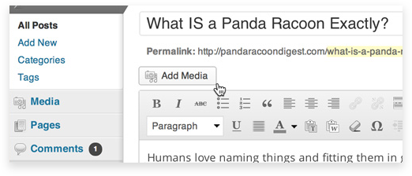

## **Bước 3 – Thêm hoặc Chọn hình ảnh của bạn**

Bạn có thể thêm hình ảnh từ liên kết của website khác hoặc upload hình ảnh của bạn từ máy tính vào website của bạn bằng các tùy chọn sau đây:

**Upload files**: Tải hình ảnh bạn từ máy tính bằng cách kéo nó vào khu vực upload.

**Media Library**: Lựa chọn bất kỳ hình ảnh đã tải lên trước đây trong thư viện hình ảnh bằng cách Click vào một trong những hình ảnh bạn muốn thêm vào bài viết của bạn.

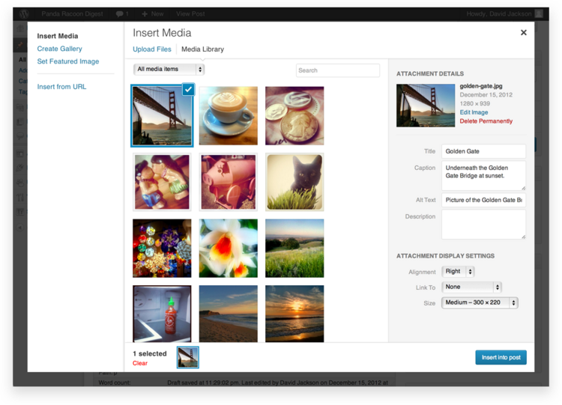

Khi bạn đã chọn hoặc tải hình ảnh mà bạn muốn thêm vào, bạn sẽ thấy một hộp kiểm màu xanh bên cạnh hình thu nhỏ để xác nhận hình ảnh đã được lựa chọn, và xem thông tin về nó được hiển thị trong phần “Attachment Details” cửa sổ phía bên phải giao diện tải lên.

## **Bước 4: Chi tiết thông tin**

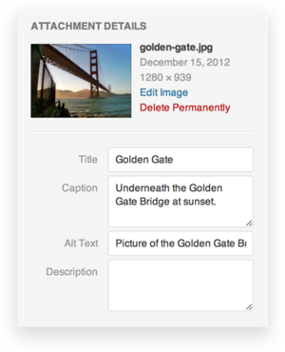

Cửa sổ thể hiện thông tin về hình ảnh được bạn tải lên. Ngoài ra còn có liên kết cho phép chỉnh sửa hình ảnh, xóa hình ảnh vĩnh viễn khỏi trang web của bạn.

Bạn có thể chỉnh sửa các thông tin về hình ảnh như sau:

– Title: Tiêu đề của hình ảnh.

– Caption: Chú thích cho hình ảnh.

– Alt Text: Thay thế bằng văn bản khi hình ảnh gặp trục trặc.

– Description: Mô tả cho hình ảnh  này.

## **Bước 5: Cài đặt hiển thị**

Phương thức mà hình ảnh được thể hiện trên website của bạn.

Có các tùy chọn để bạn thiết lập cho các hình ảnh liên kết đến trang khác. Vị trí mà hình ảnh sẽ xuất hiện trên website.  Kích thước của web site

### Căn chỉnh hình ảnh

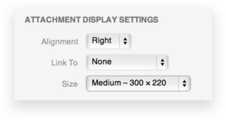

Thiết lập **Alignment** cho phép bạn xác định vị trí hình ảnh xuất hiện trong nội dung bài viết. Bạn có các tùy chọn sau đây để lựa chọn:

**– Left:** Canh lề bên lề trái.

**– Right:** Canh lề bên lề phải.

**– Center:** Canh giữa.

**– None:** Chèn hình ảnh vào website không thiết lập định dạng nào cả.

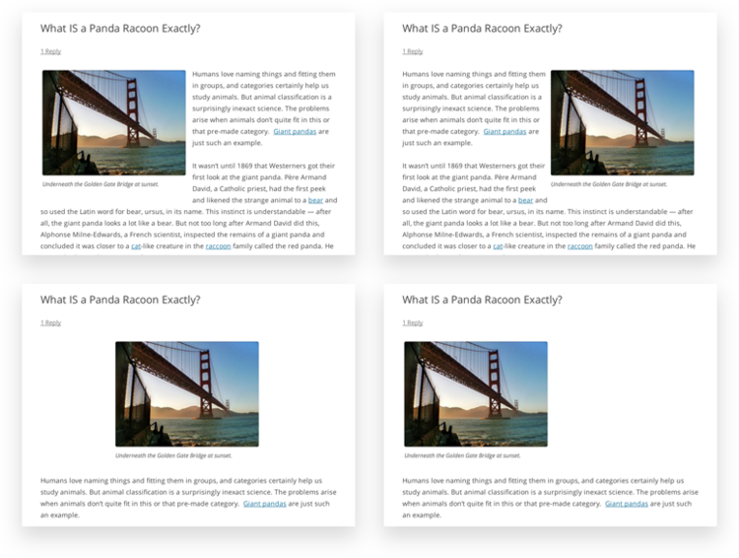

### Chèn liên kết vào hình ảnh

Chèn liên kết URL/ địa chỉ web mà hình ảnh được liên kết đến. Bạn có thể thiết lập liên kết cho hình ảnh sau đây:

–**Attachment Page**: Liên kết đến chính địa chỉ hình ảnh này.

**– Media File**: Liên kết đến địa chỉ trực tiếp của hình ảnh gốc.

**– Custom URL**: Cho phép bạn thiết lập một liên kết URL khác.

**– None**: Thiết lập này sẽ loại bỏ các liên kết hoàn toàn.

### Kích thước hình ảnh

Thiết lập kích thước cho hình ảnh của bạn.  Theo mặc định WordPress tạo ra bốn kích thước chuẩn cho bạn lựa chọn:

– **Thumbnail:**Kích thước ảnh thu nhỏ.

– **Medium**: Hiển thị kích thước trung bình của hình ảnh.

– **Large**: Hiển thị kích thước cỡ lớn của hình ảnh.

– **Full Size**: Hiển thị kích thước đầy đủ của hình ảnh.

## **Bước 6: Chèn hình ảnh**

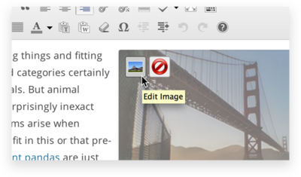

Khi đã xác định các thiết lập cho hình ảnh, click vào nút “Insert” màu xanh để chèn hình ảnh vào bài viết. Sau khi cửa sổ tải hình ảnh đóng lại, bạn sẽ thấy hình ảnh hiển thị trong cửa sổ soạn thảo văn bản.

Bất cứ lúc nào, bạn có thể chỉnh sửa các cài đặt hình ảnh bằng cách nhấp vào nút “**Edit Image**” trong góc trên bên trái. Bạn có thể xóa hình ảnh từ trang web của bạn bằng cách nhấp vào nút “**Remove Image**“